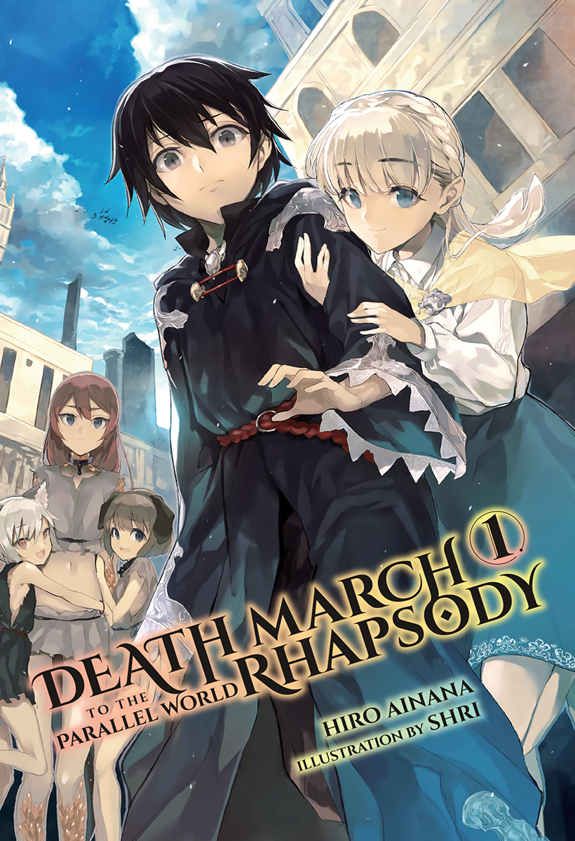
Death March — المجلد الأول

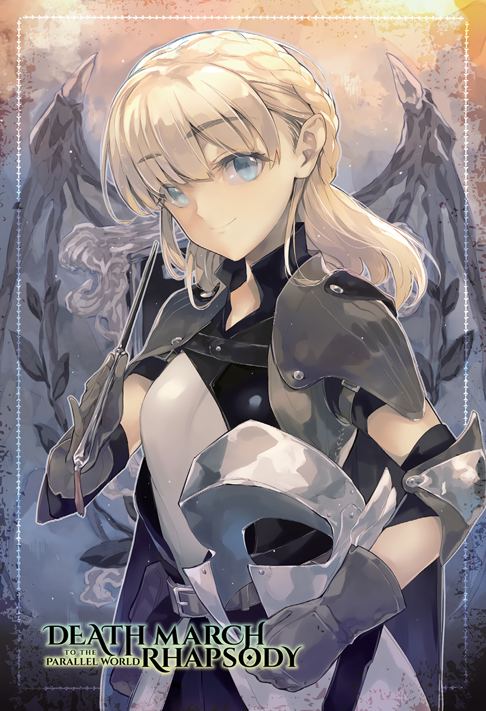
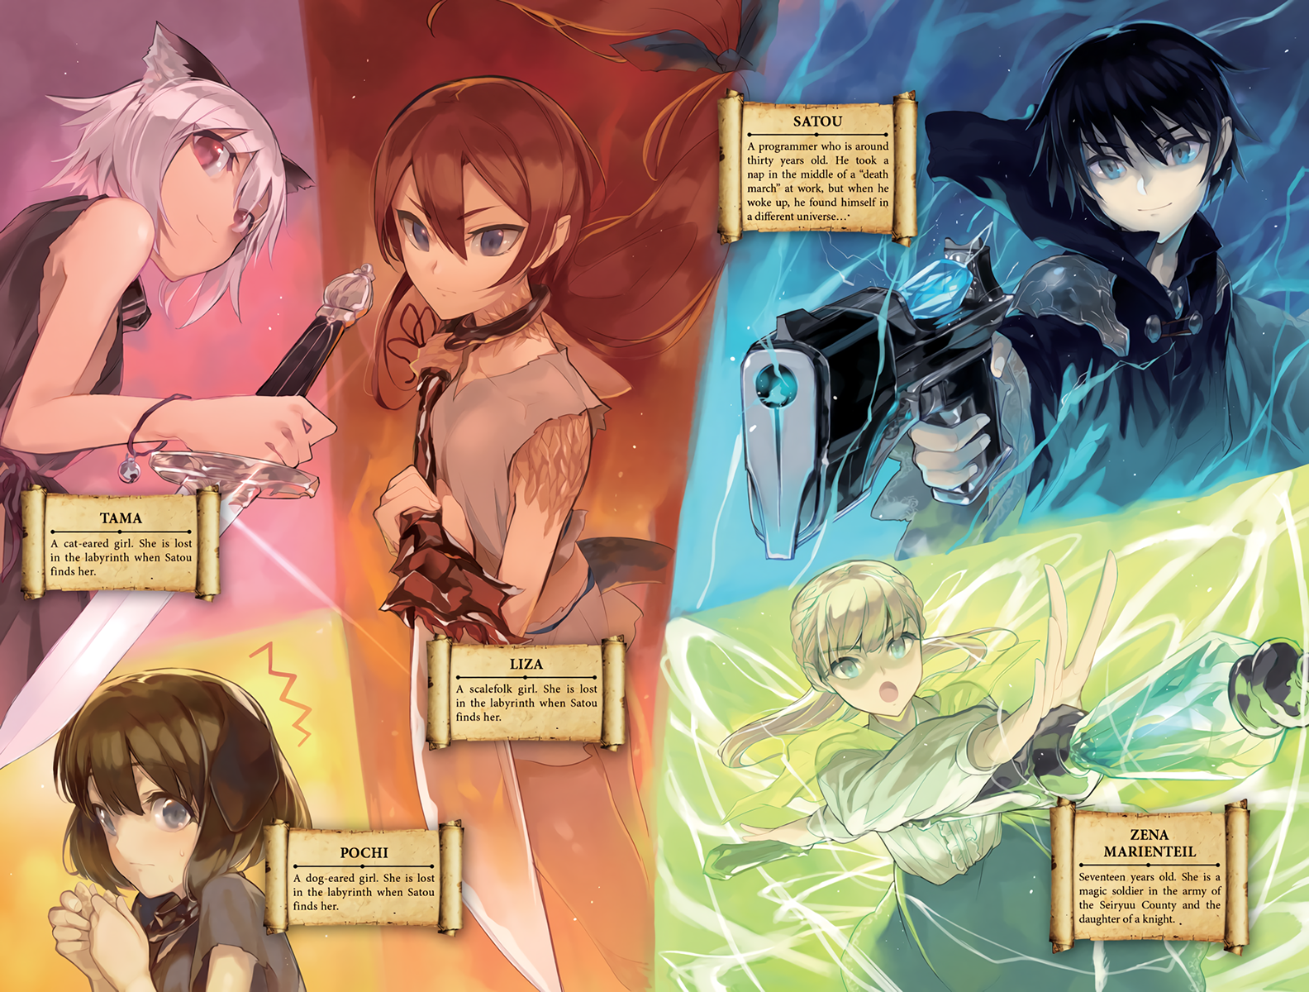
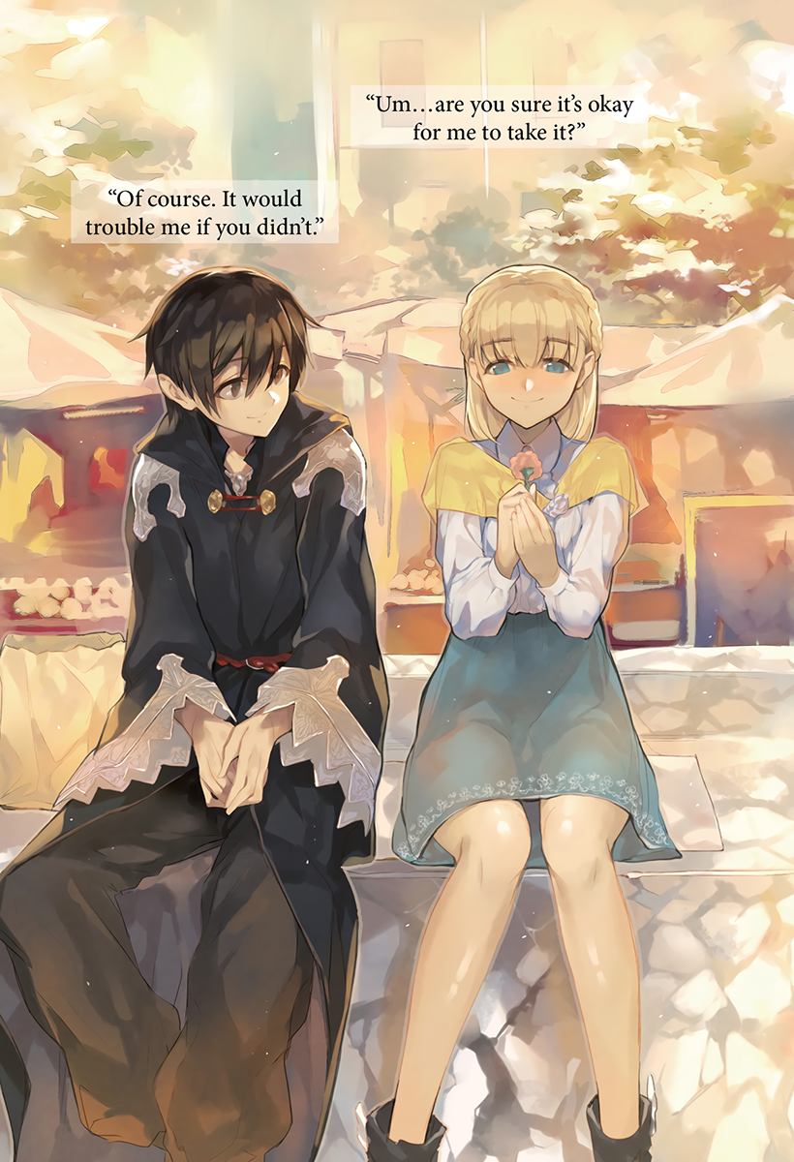
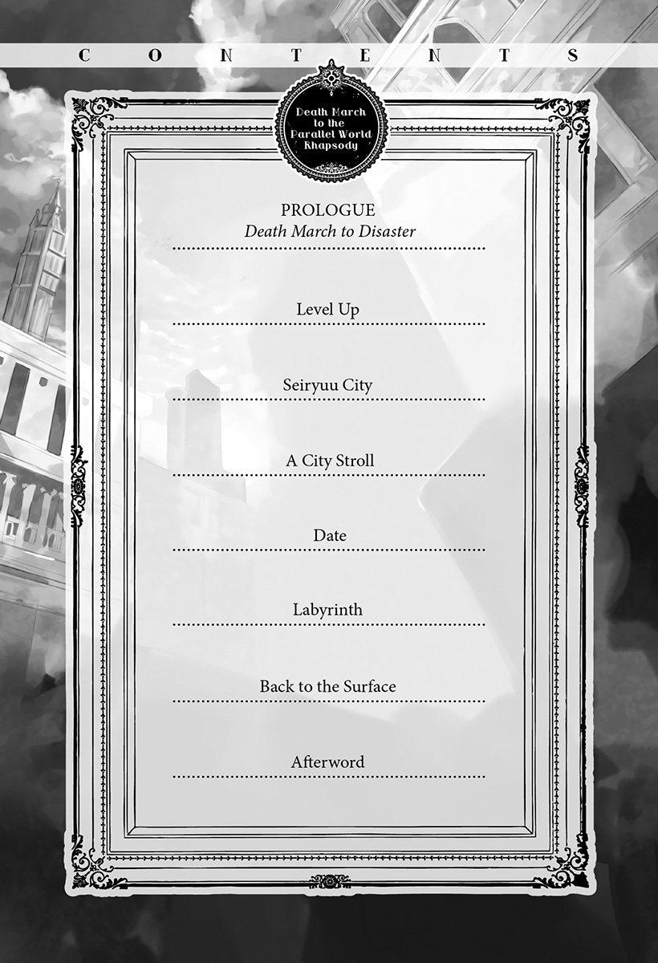
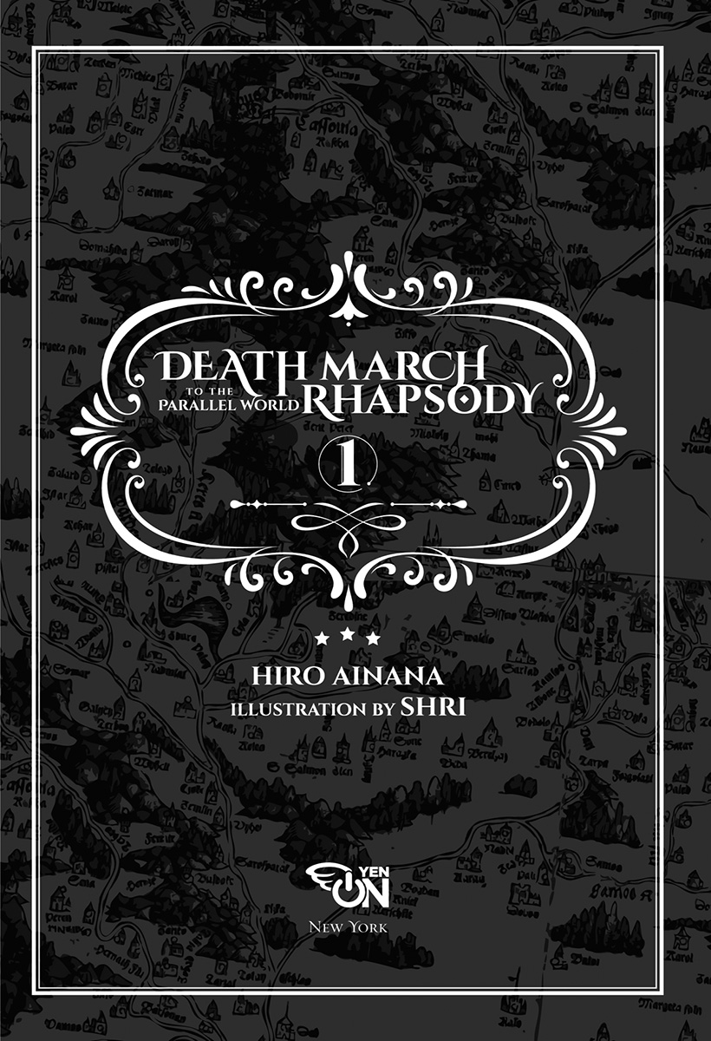
استهلال: مسيرة الموت نحو الكارثة
تنساب النجوم عابرةً السماء.
العشرات والعشرات منها.
هل سبق لك أن رأيت شهاباً؟
أنا واثق من أن الكثيرين قد رأوه. ربما أسرَك جماله العابر، أو تمنيت أمنيةً وهو يهوي عبر سماء الليل.
ولكن، هل سبق لك أن شاهدت نيزكاً يمزق عباب السماء متجهاً نحو الأرض؟ هل رأيته وهو يمزق السماء إرباً بزئير مرعد، ليرتطم بالأرض بوقع مرعب؟
ربما رأى بعضكم شيئاً كهذا على شاشة التلفاز أو في مكان ما على الإنترنت. ولكن حتى حينها، أنا واثق من أنه لم يخطر ببال أحد قط أنه يرغب في رؤية وابل من النيازك عن قرب، وهي تهوي مندفعةً من حوله.
ومع ذلك، وفي هذه اللحظة بالذات، أراقب أكثر من مئة صخرة متساقطة وهي تنهمر أمام عيني مباشرة، واحدة تلو الأخرى.
لا—لا ينبغي لي أن أقول ذلك ببرود كهذا، وكأنها مشكلة شخص آخر. لأنني أنا المسؤول عن هذه الكارثة في المقام الأول.
بسبب خيار اتخذتُه بلا مبالاة قبل عشر دقائق فقط،
وابلٌ من النيازك ينهش جسد الأرض. تتساقط الشظايا النيزكية في كل مكان، من على بعد بضع مئات من الأقدام مني وحتى ذلك الأخدود السحيق في الأفق، ساحقةً كل الأعداء في ذلك المدى الشاسع.
وتتلاشى النقاط على الرادار في زاوية مجالي البصري كبقعة مزعجة تُغسل وتزول. لا يسعني رؤية الأمر من مكاني هذا، ولكن على الأرجح، ثمة أرواح لا حصر لها تُخمد وتُزهق عند موضع ارتطام كل نيزك.
وما إن يغيب كل نيزك في جوف الأرض، حتى يتردد صدى الارتطام وأشعر بارتعاد الأرض تحت قدمي. ثم، وبينما توشك موجة مد عاتية من الركام والحطام على اجتياحي—
فجأة، يباغتني ألم حارق كأنه غضبٌ إلهي صُبّ عليّ. كأن جمجمتي تنفلق وجسدي يتشظى وينقسم إرباً.
ومع خبو الألم، يتلاشى جسدي ويضيع في غمرة سحابة الغبار.
دعوني أسترجع شريط الأحداث قليلاً إلى الوراء.
كنت أعمل وقتاً إضافياً في يوم عطلتي، في محاولة بائسة أخيرة لإنجاز مشروع طال تأخره قبل حلول موعده النهائي الحاسم. وبصفتي مبرمجاً في شركة تعاقدات فرعية، فإنني أعمل على مشاريع خارجية كألعاب الحاسوب والهواتف الذكية التي تفوضنا بها شركات أكبر.
ومع أن شركتنا كانت غارقة في الفوضى والريبة، لم يكن يُعهد إلى شخص واحد بأكثر من مشروعين في آن واحد. ولكن، وبسبب كثرة التعديلات الطارئة في اللحظة الأخيرة والأخطاء البرمجية المستعصية، فرّ المبرمج المستجد المسؤول عن هذه اللعبة واختفى عن الأنظار قبيل موعد التسليم مباشرة! يا له من بائس متخاذل!
في الواقع، كان معدل تسرب الموظفين هنا مرتفعاً للغاية، لدرجة أنني وذلك المستجد كنا المبرمجين الوحيدين في الشركة بأكملها. ولما لم يكن هناك متسع من الوقت للعثور على بديل في اللحظة الأخيرة، فقد علقتُ أنا بالأمر...
...مُنهياً مشاريعَه بالإضافة إلى مشاريعي الخاصة.
«حسناً إذن! اكتمل إدخال جميع المدخلات والمخرجات والتعليقات لكل الفئات. والآن، كل ما أحتاجه هو ترك برنامج التوثيق التلقائي يجهز المستندات من الكود المصدري ويرسم مخطط الارتباط، وبعدها يمكنني البدء في عملية تصحيح الأخطاء بكل جد ونشاط!»
تمطيتُ قليلاً، وأنا أفرقع عنقي ببهجة. نظرتُ حولي، وبدا أن الجميع على أهبة الاستعداد ويعملون بجد ونشاط—لم يكن لأحد أن يخمن أبداً أنه يوم عطلة! وللأسف، كان هذا هو المعتاد تماماً في مكان عملي.
وعلى المكتب المجاور، كان المشرف على لجان تصحيح الأخطاء يبرطم متمتماً وهو يعمل، لكن لم يعره أحد أي اهتمام.
فمن ذا الذي يملك متسعاً من الوقت؟ كان مصممو الألعاب والمخططون في الجوار يعملون بمفردهم في صمت مطبق، وعيونهم شاخصة ساكنة.
وبحلول الوقت الذي أعددتُ فيه قهوتي اللذيذة وعدتُ إلى مكتبي، كان حاسوبي قد أنهى معالجة البيانات، واكتملت كل البيانات اللازمة لتصحيح الأخطاء. ومن دون هذه البيانات، لا عجب أن زميلي السابق قد قام بعمل سيء للغاية. أظن أنه لا جدوى من الشكوى بشأن ذلك المبتدئ عندما ألقوا به في معمعة العمل دون أي تدريب ميداني، أليس كذلك؟ لقد كان هناك أربعة مبرمجين يعملون هنا قبل نصف عام فقط عندما بدأ عمله، والآن لم يتبقَّ سواي، وأعتقد أن هذا يوضح حال هذه الشركة أكثر من أي شيء آخر...
«سيد سا... عذراً، سيد «سوزوكي»—العميل يشتكي من أن لعبة (دبليو دبليو) صعبة للغاية على المبتدئين ويطلب منا إصلاحها... ماذا عسانا أن نفعل؟» التفتُّ خلفي لأرى السيد "توبس"، المدير والمصمم الرئيسي، وهو ينظر إليّ بقلة حيلة—كعادته دائماً.
لقد سمعتك وأنت تبدأ بمناداتي «ساتو»، يا صاح. ألا يمكنك على الأقل نطق اسمي بشكل صحيح؟ أنا في هذا الفريق منذ أكثر من ستة أشهر! ولماذا تبدو سعيداً بنوع ما بوجود المزيد من المشاكل؟ لا أفهم حقاً لماذا يعشق الكثير من المطورين تعذيب أنفسهم!
إن (دبليو دبليو) هي اختصار لـ (وار وورلد)، وهي لعبة متصفح للحاسوب كنا...
التي كنا نطورها بكل جد ونشاط منذ فترة. إنها لعبة استراتيجية تحتوي على بعض عناصر وسائل التواصل الاجتماعي، وتدور أحداثها في عالم خيالي.
«ألم أخبرهم أننا إن جعلناها أسهل من ذلك، فلن تلعبها الفئة المستهدفة...؟» لقد قضينا اجتماعات لا حصر لها مع العميل لتحديد مستوى الصعوبة هذا. أظن أن كل تلك الاجتماعات عديمة الفائدة كانت بالفعل، حسناً، عديمة الفائدة. رائع.
«حسناً، لقد رفضوا هذا من قبل، ولكن ماذا لو أضفنا ميزة إضافية تمنح اللاعبين الجدد القدرة على العثور على جميع الأعداء على الخريطة، بالإضافة إلى تعويذة قنبلة صالحة للاستخدام ثلاث مرات فقط يمكنها إبادتهم؟ يمكننا منحهم لقباً مميزاً للغاية أو شيئاً من هذا القبيل إذا اجتازوا اللعبة دون استخدامها، حتى يكون لدى اللاعبين الأكثر مهارة حافز لعدم تفعيلها». «ليس لدينا الكثير من الوقت، لذا دعنا نعتمد هذا الخيار. قم بإعدادها، رجاءً يا «سوزوكي»؟» كان السيد توبس مستهتراً كعادته في طلباته.
«انتظر لحظة. أنا أعمل على تصحيح أخطاء لعبة الـ MMO الخاصة بالهواتف الذكية الآن، فهل يمكنك الحصول على موافقة العميل أولاً؟ إذا قمنا بإقحامها هناك دون سؤالهم، فلن يكون لدينا وقت لتغييرها لاحقاً إذا لم تعجبهم».
«حسناً إذن، سأتصل بهم على الفور!» وتهادى السيد توبس في مشيته مبتعداً نحو منطقة التدخين، وهاتفه المحمول في يده.
استأنفتُ عملي، وأنا أتذمر في نفسي طوال الوقت. ولم يمضِ وقت طويل حتى أشار إليّ السيد توبس بإبهامه علامةً على الموافقة، وأخذ الوقت يتأخر أكثر فأكثر بينما واصلتُ العمل، طارداً جوعي بتناول الوجبات السريعة.
إن تصحيح الأخطاء التي لا حصر لها في عمل الموظف المستجد سيستغرق معظم الليل قبل أن أتمكن أخيراً من ترك الباقي لفريق تصحيح الأخطاء.
ماذا كان اسم تلك اللعبة مجدداً؟ بما أننا كنا نشير إليها دائماً باسم «لعبة الـ MMO» أو «تلك اللعبة من نوع RPG»، فقد نسيتُ عنوانها الفعلي.
...آه، صحيح—«فريدوم فانتازي وورلد». أظن أننا تجنبنا تسميتها بذلك لأنها كانت شبيهة بشكل مربك بالاسم القديم للعبة (دبليو دبليو)، «فانتازي وار وورلد». لكنني تذكرت أن وثائق المواصفات القديمة كانت تُصنف دائماً بـ (إف إف دبليو) وما إلى ذلك. في النهاية، أزالوا كلمة «فانتازي» من اسم (دبليو دبليو)، واسم لعبة الـ RPG، الذي كان مؤقتاً على ما يبدو، تم تغييره إلى «فريدوم فانتازي لايف»، ليصبح الاختصار الجديد هو (إف إف إل). لذا لم يعد هناك أي سبب حقيقي للالتباس، ولكن بحلول ذلك الوقت كان الأوان قد فات بالفعل.
«يا «سوزوكي»، لدينا تقرير عن خطأ برمجّي من المجموعة التي تفحص الـ «تخزين».»
«ما الأمر هذه المرة؟ إن كان يتعلق بالعناصر المجانية اللانهائية، فقد توليت أمره بالفعل.»
«لا، تلك كانت مشكلة في قائمة المعدات في (إف إف إل). هذه المرة، قالوا إنه خطأ تكرار العناصر في (دبليو دبليو). هل يمكنك إلقاء نظرة على المرفق الذي أرسلناه إليك؟»
«حسناً. تباً، أخطاء تكرار العناصر دائماً ما يكون التخلص منها صعباً...»
تباً. العمل على مشروعين في آن واحد أمر معقد للغاية. وبالمناسبة، الـ «تخزين» لا يشير إلى أي وحدة تخزين خارجية أو أقراص صلبة—بل هو اسم نظام قائمة المعدات في (دبليو دبليو).
واصلتُ عملي في تصحيح الأخطاء في (دبليو دبليو)، متعملاً مع كل تقرير خطأ يرد من فريق تصحيح الأخطاء. وفي مرحلة ما خلال هذه العملية، أرسل السيد توبس بريداً إلكترونياً يطلب مني إزالة قيود السعة من الـ «تخزين» الخاص بـ (دبليو دبليو) من أجل الاختبار التجريبي.
لقد أرسل بريداً إلكترونياً لأنه لا يريدني أن أصرخ في وجهه شخصياً، ذلك الوغد. سأجعله بالتأكيد يشتري لي وجبة عشاء أو شيئاً من هذا القبيل بعد كل هذا.
كما كان فريق تصحيح الأخطاء في (إف إف إل) بحاجة إلى التحقق من بعض القيود أيضاً، وطلبوا مني إلغاء تفعيل قيود المستوى مؤقتاً.
أليس هذا من شأن فريق الخوادم؟ رحتُ ألعنهم بصوت خافت تحت أنفاسي بينما أواصل العمل. يا إلهي، سأقضي ليلة أخرى بطولها دون نوم، أليس كذلك؟
واستمرت عملية تصحيح الأخطاء حتى الصباح الباكر، إلى أن تمكنا أخيراً، وبأعجوبة، من تسليم تطبيق فريدوم فانتازي لايف إلى العميل. لم يكن خالياً تماماً من الأخطاء البرمجية بكل تأكيد، ولكن لحسن الحظ، فإن إحدى مزايا التوزيع عبر الإنترنت هي ذلك السلاح الأخير الحاسم المعروف باسم «رقعة التحديث». كدتُ أسمع صيحات استهجان المستخدمين تتردد في أذني لمجرد تفكيري في هذا، لكنني كنتُ متعباً للغاية لدرجة تمنعني من الاهتمام.
أجريتُ تعديلاتي على عمل الفريق الآخر الخاص بلعبة وار وورلد، وأرسلتُ ملف البرنامج إلى السيد توبس عبر البريد الداخلي للشركة. وبعد ثلاثين ساعة متواصلة دون نوم، حان الوقت لأخذ قيلولة مستحقة في تلك البقعة الهادئة تحت مكتبي.
اضحكوا كما تشاءون على عبد الشركة هذا. ففي هذه اللحظة، النوم هو العدالة بعينها!
هل سمعتم من قبل بالحلم الواضح؟
إنه ذلك الحلم الذي تدرك فيه تماماً أنك تحلم.
في تلك اللحظة، كنتُ واقفاً في أرض قاحلة أشبه بالصحراء.
نعم، أرض قاحلة. إذا كان بإمكانكم تخيل الأخدود العظيم، فسيمنحكم ذلك فكرة عما أعنيه.
كيف عرفتُ أن هذا حلم؟ لسبب أول، تذكرتُ أنني غططتُ في النوم تحت مكتبي قبل بضع لحظات فقط. ولسبب آخر، كانت هناك الأيقونات الأربع في الزاوية اليمنى السفلية من مجال رؤيتي، إلى جانب الأداة التي تحمل اسم «القائمة»، وشاشة الرادار في الزاوية اليمنى العلوية. لقد كانت واجهة المستخدم الخاصة بلعبة وار وورلد، اللعبة التي كنتُ أعمل عليها قبل وقت ليس ببعيد.
ومع ذلك! لم تكن هذه المرة الأولى التي آخذ فيها غفوة خلال مسيرة الموت الطاحنة تلك، لأجد نفسي غارقاً في العمل حتى في أحلامي. أما كوني أفعل ذلك في صحراء قاحلة بدلاً من المكتب أو غرفتي، فقد كان أمراً غريباً بعض الشيء، لكنه ربما يرجع ببساطة إلى أن الغرفة التي أنام فيها كانت جافة للغاية أو ما شابه.
دغدغت رائحة الأرض الظمأى أنفي. حلمٌ يسعني فيه شم الروائح... كان هذا غريباً وغير مألوف. وبعد قليل من التجربة والخطأ، أدركتُ أن بمقدوري فتح القائمة بمجرد التفكير فيها. ومما أثار سخريتي الحزينة، أن خللاً برمجياً ما منعني من لمسها بيدي فعلياً. ولحسن الحظ، كان بإمكاني التحكم بها بعقلي أيضاً.
بدت خيارات القائمة مزيجاً بين لعبتي (إف إف إل) و(دبليو دبليو)، ولكن لا أظن أن المرء يسعه توقع أي اتساق منطقي في الأحلام. كان اسم شخصيتي هو «ساتو»، كالعادة. فكثيراً ما يخطئ الناس وينادونني بهذا الاسم، لذا اعتدتُ إطلاقه على شخصيات الاختبار الخاصة بي. أما حالتي وخصائصي فكانت اعتيادية لشخصية مبتدئة من المستوى الأول، واقتصرت معداتي على لوح البروتين، ومحفظتي، وهاتفي المحمول، وبعض الأشياء الأخرى التي كانت بحوزتي عندما غلبني النوم.
منطق أحلام ركيك ومبتور كالعادة.
وبينما كنت أتأمل ما حولي، أبصرتُ بقعة تنقطع فيها الأرض تماماً. وإذ خلتُها جرفاً أو ما شابه، خطوتُ متهادياً نحوها.
كان جلياً أنني في مكان شاهق الارتفاع؛ إذ كنت أقف على حافة جرف سحيق يهبط عمودياً لثلاثمائة قدم على الأقل. وكانت هناك أعمدة صخرية مرتفعة مماثلة تشرئب من أرجاء تلك القفر الموحش. وفي الأسفل، تمددت الأرض ذاتها بلونها البني المائل للحمرة على امتداد البصر في كآبة صامتة.
وعلى مسافة بعيدة، لاح لي ما يشبه الصدع، ربما كان أخدوداً. حاولت التحقق منه على الخريطة، بيد أن كل ما يقع خارج نطاقي المباشر كان بياضاً فارغاً. وبافتراض أن هذا الحلم يعتمد نظام "ضباب الحرب" كما هو الحال في (دبليو دبليو)، فلن يتسنى لي رؤية سوى المناطق التي قمتُ باستـ...
...استكشافها. وكان هناك ملصق في الزاوية اليسرى العليا يقول «وادي التنانين»، فربما كان هذا هو الصدع؟ ضيقتُ عينيّ قدر استطاعتي، لكنني لم أرَ أي شيء يشبه التنين.
وبدلاً من ذلك، رأيتُ شيئاً مختلفاً تماماً.
كان يبرز من ظلال أقرب جرف صخري، مثيراً خلفه سحابة من الغبار وهو يتقدم. كأنه هجوم فرسان في فيلم خيالي.
وقعت عيناي بغريزة تلقائية على الأيقونات الأربع في الزاوية اليمنى السفلية من مجال رؤيتي: واحدة كُتب عليها «بحث في الخريطة بأكملها» وثلاث كُتب عليها «وابل النيازك». إنها مهارات الطوارئ للمبتدئين التي ابتكرتُها بعد اجتماعي مع السيد توبس. ومدفوعاً بشعور غامض بالقلق، اخترتُ أيقونة «بحث في الخريطة بأكملها».
حدد الرادار تلقائياً مواقع الأعداء، وأكدت مجموعة من النقاط الحمراء أن المجموعة المقتربة كانت معادية. وبما أن نطاق الرادار كان محدوداً، فقد فتحتُ الخريطة الأكبر للتحقق من تشكيلهم.
كان الجيش المتقدم عبارة عن مجموعة من الأعداء ذوي المستويات العالية. كان عددهم كبيراً جداً لدرجة أن النصف العلوي بأكمله من الخريطة غرق باللون الأحمر.
...أليس هذا... مبالغاً فيه بعض الشيء؟ إن عددهم هائل للغاية.
كانت الفرقة المقتربة تحمل اسم «رجال السحالي من النخبة». كان هناك حوالي ثلاثمائة منهم، ومعظمهم في المستوى ٥٠ تقريباً. ولا شك أن لاعباً غير مسلح في المستوى ١ مثلي لن يحظى بأي فرصة أمامهم.
وعندما أصبحت المجموعة على مسافة تقل عن ألفي قدم من الجرف، توقف مسيرهم فجأة. فانحنيتُ خلف صخرة، متوارياً عن الأنظار، وأخذتُ أسترق النظر إليهم.
بدوا كأنهم جيش من الخيالة، لكنهم لم يكونوا فرساناً عاديين بأي حال. استطعتُ أن أتبين أن مطاياهم لم تكن خيولاً، غير أن الغبار حجب عني الرؤية بشدة حالت دون تحديد أي شيء آخر.
انفصل أحد الخيالة واقترب من مخبئي، ليتيح لي أخيراً رؤيته بوضوح أكبر. لم تكن المطية خيلاً على الإطلاق، بل كانت نوعاً من الديناصورات الشبيهة بالفيلوسيرابتور، ولم يكن الراكب المدرع بشرياً، بل كان رجل سحلية.
كان رجل السحلية يصرخ بشيء ما بلغة لم أفهمها، ولكن لم يكن ثمة شك في أنه أدرك وجودي هنا. أظن أنه يمكنني عزو ذلك إلى منطق الأحلام السخيف أيضاً.
بدا وكأنه ينتظر ردي للحظة. وعندما لم يأته أي رد، يبدو أنه سئم الانتظار، فاستل قوساً طويلاً ووجهه نحوي مباشرة، ثم شد وتر القوس بذراع قوية.
توهجت حدود جسده باللون الأحمر لبرهة، لكن لم يكن لدي وقت للقلق بشأن ذلك.
أطلق رجل السحلية سهمه، فشق الهواء صافراً باتجاهي مباشرة. نعم، مستقيماً تماماً؛ إذ تحرك في خط مثالي، وبدا وكأن الجاذبية لم تؤثر فيه قط. في تلك اللحظة،
استسلمتُ لفكرة الموت في حلمي، لكن السهم لم يزد على أن خدش وجنتي وهو يمر مسرعاً بجانبي.
شعرت بحرارة في وجهي، وكأنه قد احترق. ودون وعي مني، وضعتُ يدي على وجنتي فشعرتُ بملمس زلق. وعندما نظرتُ إلى الأسفل،
رأيتُ أن أصابعي قد تلطخت باللون الأحمر، تماماً كما خشيتُ.
لامستُ بلساني الدم الطازج وتذوقتُ طعم الحديد... هل هذا حلم حقاً...؟ قفز هذا السؤال إلى ذهني دون إرادة مني.
قاطع أفكاري صوت هادر كصوت المطر الغزير. كان الجيش يمطرني بوابل من السهام، لتنهال علي كالمطر.
في قوس مثالي. انزلقتُ بسرعة إلى تجويف في الصخر—حسناً، لقد تعثرتُ وسقطتُ فيه بخرق، لكي أكون أكثر دقة.
وقبل أن تسنح لي الفرصة لالتقاط أنفاسي، اخترق وابل من السهام الأرض حيث كان جسدي قبل لحظات فقط. تكسرت قصبات السهام الأولى التي هبطت وتناثرت مع ارتطام السهام التي تلتها بالهدف. وإذ رنت عيناي إلى رؤوس السهام الحادة كالموسى، قشعر بدني وكأن ظهري قد صُبّ عليه ماء بارد.
تراكمت السهام على بعد ثلاثين قدماً من مخبئي.
كان رجال السحالي هؤلاء رماة بارعين، لكن لم يكن لدي وقت لأضيعه في الإعجاب بهم.
الشيء الوحيد الذي كان يشغل عقلي هو الخوف.
أولئك منكم الذين طاردتهم الوحوش في أحلامهم سيفهمون على الأرجح ما كنتُ أشعر به.
كانت خياراتي قليلة للغاية. كان بإمكاني البقاء هناك قابِعاً تحت الصخرة وأموت، أو أحاول الهرب أثناء توقف مؤقت لتساقط السهام، أو أقاوم.
اخترتُ واحدة من أيقونات «وابل النيازك» الثلاث التي كانت لا تزال في زاوية رؤيتي. اختفت الأيقونة، تاركة وراءها أثراً مؤقتاً.
ولكن هذا كل ما حدث.
«أرجوك، بحقك! هل تخبرني أن تنفيذ الأمر لا يعمل بعد؟»
وكأنما لتزيد من حدة ذعري، انهمرت موجة أخرى من السهام. وببطء ولكن بثبات، كان هذا الوابل يقضم مخبئي. «ما مدى قوة هذه السهام على أي حال؟ هل هؤلاء الفتية هم عصابة روبن هود المرحة أم ماذا؟»
وأنا أشتم، اخترتُ أيقونتي «وابل النيازك» المتبقيتين.
ولكن مجدداً، لم يحدث سوى أن اختفت الرموز، دون أي تأثير آخر.
وفي النهاية، اخترق أحد السهام الصخرة وخدش كتفي.
«تباً! هل سأموت بسبب خطأ برمجِي؟ أي نهاية سيئة مريضة هذه؟» تذمرتُ، ولكن سرعان ما تلاشت شكواي القلقة إلى همس واهن.
ولماذا؟ لأنني أبصرتُ نيازك لا حصر لها تخترق الغيوم وتتساقط متحطمة.
رحتُ أحدق ببلادة في ذلك المشهد.
شكراً على صبركم؛ فقد عدنا أخيراً إلى المشهد الذي بدأ فيه كل هذا.
الاسم الحقيقي: إيتشيرو سوزوكي.
اسم الشخصية: ساتو.
وهكذا بدأت حياتي في عالم آخر.
ارتقاء المستوى
مرحباً، معكم «ساتو». كأي نملة عاملة يابانية نموذجية،
لطالما قضيتُ أيامي غارقاً حتى عنقي في عملي، لكنني لا أظن أنه أرهقني يوماً لدرجة جعلتني أتمنى
الهروب إلى مكان آخر. كنتُ مشغولاً، لكنني شعرتُ أن عملي يستحق العناء. هذا حقيقي، أقسم بذلك!
يبدو أن الألم الذي شعرتُ به قبيل أن تطبق عليّ سحابة الغبار تلك قد أفقدني الوعي لقرابة ساعتين. وخمّنتُ أن الغبار كان على الأرجح نتيجة لارتطام كل تلك النيازك بالأرض.
كانت القائمة تعرض الوقت بصيغة بسيطة في زاوية رؤيتي. كم هو مريح.
جهدتُ لأحرك جسدي الذي كان نصف مدفون في التراب.
هاه؟ لا أستطيع النهوض...
شعرتُ بشيء يشبه عجزك عن مغادرة الفراش في صباح شتوي بارد. كان بمقدوري تحريك يديّ قليلاً، لكن كان من الصعب القيام بأكثر من تحريك أصابعي ببطء وخمول.
*طَقْ.*
أيقظني ذلك الصوت المعدني من حالة شبه الوعي التي كنتُ فيها.
«مستحيل...»، تمتمتُ، لكنني في أعماقي كنتُ متأكداً بالفعل مما قد يكون. إنه رجل السحلية الذي أطلق السهم الأول قبل قليل.
وكأنما لتأكيد شكوكي، ظهرت نقطة حمراء وحيدة على الرادار الخاص بي. كان رجل السحلية الظاهر على شاشة خريطتي التي لا تزال مفتوحة هو العدو الوحيد المتبقي على قيد الحياة. كيف أمكنه النجاة من كل تلك الـ...
...هجمات النيازك السخيفة تلك؟ لم أكن أظن أن ذلك ممكن.
ربما تجنب الجزء الأكبر من الضربات لكونه أقرب إليّ من الآخرين؟
«أظنني خسرتُ هذه الجولة، هاه؟» تذمرتُ. كنتُ محبطاً إلى حد ما، ولكن في الغالب، بدا أن حالة الخمول التي تملكت جسدي قد جرت عقلي أيضاً إلى الاستسلام.
*كلانك!*
ولكن عندما رأيتُ العدو يظهر عند قمة الجرف، تلاشى تماماً ذلك البرود الذي يشعر به لاعب خسر للتو لعبة استراتيجية. كان رجل السحلية ينزف من جميع أنحاء جسده، ملطخاً بقايا درعه الأزرق الممزق باللون الأحمر. وبصق رمحاً كان يمسكه بين أسنانه على الجرف، وجر جسده إلى الأمام.
وفي تلك اللحظة، وقعت نظرته عليّ وأبت أن تحيد عني.
ارتجفت ذراعاي وساقاي بشكل يثير الشفقة. لقد راودتني أحلام من قبل أردتُ فيها الهرب ولم أستطع الحراك، لكنني لم أحلم قط بشيء جعلني أرتجف إلى هذا الحد.
متخذاً من الرمح عكازاً، ترنح المحارب نحوي، يجر ساقه المكسورة وراءه. كان جسد ذلك الشيء مغطى بالكامل بالجروح. لو أنني أبديتُ ردة فعل أسرع قليلاً، لربما تمكنتُ من مباغتته بضربة بجسدي وأطحتُ به من حافة الجرف—لكن الأوان قد فات على ذلك الآن.
وعلى الرغم من حالته المزرية، كانت عينا رجل السحلية لا تزالان تتقدان رغبة في القتال. كان يريد قتلي بكل تأكيد. استل سيفاً من الغمد عند خصره—وألقاه عند قدمي. وتسببت تلك الحركة المفاجئة في سقوط قطعة من درعه لتحدث جلبة على الأرض.
والآن بعد أن اقترب مني إلى هذا الحد، كانت رائحة الدم قوية جداً لدرجة أنني كدتُ أتقيأ. لكان الأمر واقعياً أكثر مما ينبغي، لولا مقياس نقاط الصحة (HP) الذي كان يطفو على يمين رأس رجل السحلية. وتحته كان هناك تصنيف: رجل سحلية: المستوى ٥٠.
بدا الأمر وكأنه ميزة من ميزات الواقع المعزز (AR) تشبه تلك المستخدمة هذه الأيام في ألعاب الهواتف الذكية وما شابهها. «هل يُفترض بهذا أن يكون لعبة؟» أنينٌ خافت خرج مني وأنا أحاول خداع أطرافي الميتة لتتحرك. ولسبب ما، شعرتُ بجسدي يغدو أخف وزناً قليلاً بينما كنتُ أفعل ذلك.
لم يكن لدي أدنى فكرة عما كان رجل السحلية يقوله لي، لكنني استطعتُ التخمين. «أتريدني أن آخذ هذا السيف وأقاتل؟» وبالكاد كنتُ قد استعدتُ وعيي، فجاهدتُ لأرغم جسدي المنهك على الحركة، ماداًّ يدي نحو السيف.
ومهما بدا الأمر سخيفاً، بالنظر إلى أنني كنتُ أحلم، فإن الخوف الذي تملكني كان حقيقياً تماماً، ينهش روحي.
قبضتُ على السلاح كغريق يتشبث بقشة. وفي تلك اللحظة، ولأي سبب كان، لم يخطر ببالي أبداً أن أتوسل من أجل حياتي.
كانت أفكاري تتسارع في رأسي كعاصفة هوجاء. لم أتلقَّ يوماً أي دروس في المبارزة أو «الكيندو». ولم يسبق لي حتى أن رفعتُ فتيلاً في مزرعة، أو استخدمتُ مطرقة لصنع الموتشي في ليلة رأس السنة. لذا، كانت خبرتي الوحيدة بالسيوف مقتصرة على ما رأيته في الأنمي والمانغا وأشياء من هذا القبيل، دون أي صلة حقيقية بالواقع المرير.
أمسكتُ السيف بقوة بكلتا يدي المرتجفتين، وثبّتُّ قدمي في الأرض بيأس مطبق. افتر ثغر رجل السحلية عن ابتسامة ساخرة وهو يتهيأ ممسكاً برمحه. وعلى النقيض تماماً من مهاراتي الزائفة في استخدام السيف، كانت وقفة خصمي تظهر مستوى عالياً من الإتقان والبراعة.
أما الكلمة التي ظل يكررها فكان من الصعب وصفها؛ ربما يمكنني تهجئتها كـ «موكووجوا» أو «ماكويوجا». وبالطبع، لم يكن لدي أي فكرة عما تعنيه.
ومع صرخته، غرز رمحه الأحمر المتوهج في كتفي. كان الألم فظيعاً... فظيعاً بحق. لقد سمعتُ الناس يقولون إنك تشعر بالحرارة أكثر من الألم عند تعرضك لطعنة، ولكن لا، لقد كان مؤلماً إلى حدٍّ...
بل كان مجرد ألم محض. ألم لا يُطاق. كان عقلي يركز بشكل مفرط على كتفي لدرجة تمنعني من التفكير في أي تصرف يمكنني اتخاذه.
انتزع رجل السحلية الرمح مني، ثم طعن ساقي وكأنه يتسلى بي. ومع اختراق الرمح لفخذي، داهمتني موجة جديدة من العذاب المرير، لتطيح بي أرضاً على ظهري بلا حول ولا قوة.
وبالنظر إلى حالتي المزرية تلك، لم يكن ليعتريني العجب لو أنني فقدتُ الوعي من شدة الألم في تلك اللحظة، ولكن بدلاً من ذلك، ولسبب غريب، توقفتُ عن الشعور به. ربما كان ذلك مجرد وهم، غير أن خوفي بدا وكأنه يتلاشى هو الآخر. لعلني كنتُ خائفاً لدرجة جعلت كابح مشاعري يتحطم تماماً؟
توقف الارتجاف في ذراعيّ وساقيّ، وغدوتُ أخيراً قادراً على التفكير بوضوح. كان مقياس نقاط الصحة (HP) الذي أراه بجانب رأس خصمي يقترب من الصفر، لكنني شككتُ في قدرتي على مقاتلته والانتصار عليه. فلو حاولتُ مهاجمته بسيفي، لصدّ هجومي بسهولة بالتأكيد، ووضع حداً سريعاً للأمر بقطع حنجرتي.
لحسن الحظ، بدا أن حركات عدوي كانت مثقلة بالألم تماماً كحركاتي. كان عليّ أن أخلق ثغرة ما بينما كان يتلذذ بتعذيبي، ثم ألوذ بالفرار.
وبينما كنتُ أنهض، قبضتُ بيدي على حفنة من التراب الجاف. قد يكون قذف التراب في عيني الخصم أسلوباً رخيصاً، لكنني لم أكن أملك ترف خوض قتال شريف الآن. راقبتُ رجل السحلية بحذر، وضربتُ رمحه بسيفي في اللحظة التي تراجع فيها إلى الخلف. لا بد أنني قللتُ من تقدير ما تبقى لي من قوة، لأن تلك الدفعة أفقدته توازنه.
هذه هي فرصتي!
قذفتُ التراب نحو وجهه بكل ما أوتيتُ من قوة. تشتت التراب في الهواء، لكن كمية كافية منه وصلت إلى وجه ذلك المخلوق. ولسوء الحظ، كان خصمي متقدماً عليّ بخطوة؛ إذ حمى نفسه برفع ذراعه أمام عينيه.
«تباً لك، من المفترض أنك مصاب بجرح قاتل!» ولكن على الأقل كانت ذراعه تحجب رؤيته. مستهدفاً ساقيه، أرجحتُ سلاحي وأطلقتُ سراحه، قاذفاً إياه إلى الأمام. ولكن يبدو أنني أرجحته بقوة مفرطة؛ إذ طار السيف نحو جذع رجل السحلية بدلاً من ذلك.
كنتُ قد خططتُ للهرب في اللحظة التي أفلتُّ فيها السيف، لكن المشهد الذي تكشف أمام عينيّ جعلني أتسمر في مكاني.
«هاه؟!»
لقد انطلق السيف من يديّ بسرعة مذهلة وشق منتصف جسد رجل السحلية تماماً، شاطراً إياه إلى نصفين. وتدفق الدم بغزارة من جسده المشطور.
يا إلهي... لستُ جيداً في التعامل مع المشاهد الدموية. ولم يسبق لي قط أن رأيتُ شيئاً بهذا القدر من البشاعة، ولا حتى في الأفلام.
«إنه يختفي...» تماماً كعدو في لعبة فيديو، كانت جثة رجل السحلية تتلاشى. ومع ذلك، كانت آثار الدماء المتبقية خلفه دليلاً على أن المعركة لم تكن وهماً.
جلستُ بقوة على الأرض ونظرتُ إلى السماء، ثم أخذتُ أخيراً نفساً عميقاً. هاه! هذا الحلم مرهق حقاً... إن كان لا بد لي من أن أحلم بشيء واقعي إلى هذا الحد، ألم يكن بمقدوري أن أكون على شاطئ استوائي أو ما شابه، أتبادل القبلات مع فتيات مثيرات يرتدين البيكيني؟
خلعتُ قميص البولو الخاص بي لأحاول علاج جروحي. كان الجو بارداً، ولكن ليس لدرجة تجعلني أصاب بالبرد. وبعد أن وضعته في الـ «تخزين»، استخدمتُ قميصي الداخلي لأمسح الدم.
ومن الغريب أن النزيف قد توقف. كنتُ أتوقع أن يستمر جرح طعنة الرمح لفترة أطول بكثير. وعندما فركتُ الدم المتخثر بإصبعي، تساقط على شكل كتل. وتحته، كان الجلد سليماً تماماً وخالياً من العيوب—دون أن يترك حتى أثراً لندبة.
وأدركتُ أن الألم قد توقف أيضاً. فهل يعقل أن هذا الحلم الشبيه باللعبة يحتوي على نظام يشفيك تلقائياً بمجرد إنجاز المهمة؟ فتحتُ شاشة الحالة لأتحقق من الأمر؛ وبالفعل، كانت نقاط صحتي (HP) قد استُعيدت بالكامل. وعند إمعان النظر، تبين لي أن الحد الأقصى لنقاط صحتي (HP) قد ارتفع في الواقع. ولم يقتصر الأمر على هذا فحسب، بل إن مستواي قد قفز فجأة من ١ إلى ٣١٠!
ولا بد أن تلك السرعة الجنونية التي طار بها السيف قبل قليل كانت بسبب مستواي العالي. فقد رُفعت قوتي، وكذا سائر إحصاءاتي الأخرى، إلى حدها الأقصى تماماً.
لا بد أن مستواي قد ارتفع كثيراً بسبب كل هؤلاء الأعداء الذين أبَدْتُهم بضربات «وابل النيازك» تلك. ورغبةً مني في رؤية ما خلّفه «وابل النيازك» من دمار، تطلعتُ من فوق حافة الجرف. كان المشهد في الأسفل مهيباً يبعث على الرعب؛ إذ كانت غلالة من الغبار لا تزال عالقة في الهواء، تحجب معالم الأرض القاحلة، غير أن التربة التي استطعتُ تبينها من خلال الغبار كانت منقوشة بفوهات عميقة. وحتى تلك البقعة التي كان الجيش يحتلها، غدت مشوهة بالكامل ومثقوبة بالندوب.
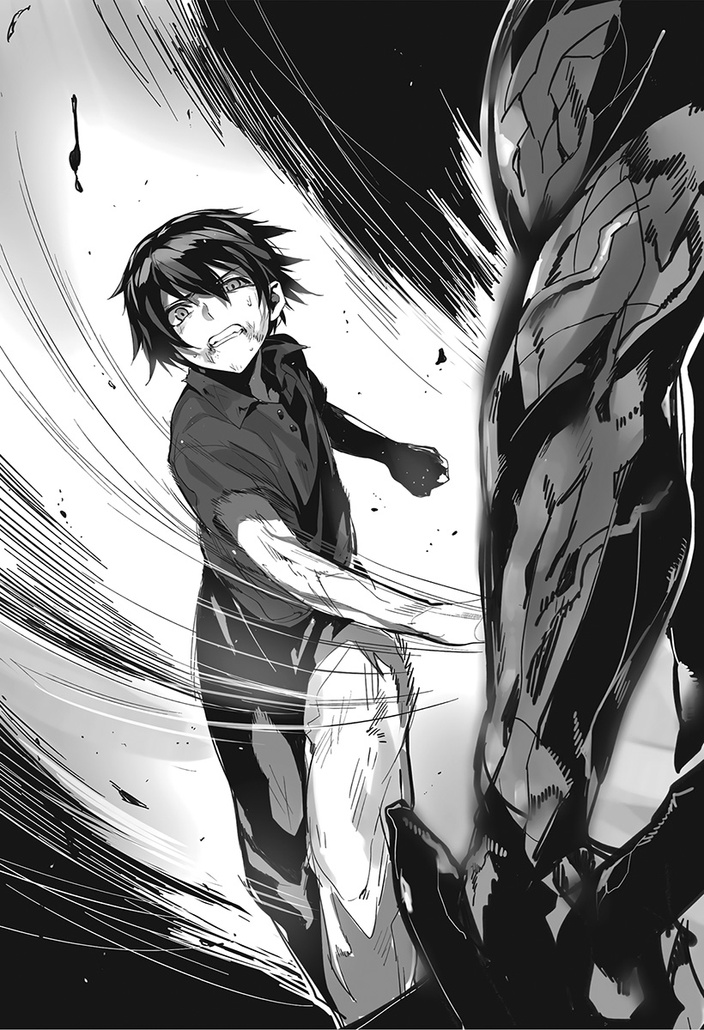
ويبدو أن ظني كان في محله؛ فرجل السحلية الذي قاتلتُه قبل قليل لا بد أنه نجا من ضربة مباشرة من النيازك، نظراً لكونه على مسافة ما من بقية رفاقه.
وبما أنه كان يترنح بالفعل على حافة الموت، فلا بد أن الموجات الارتدادية وحدها كانت ذات قوة عاتية تفوق الوصف.
أما بالنسبة للأخدود البعيد، «وادي التنانين»، فقد بدا أن جزءاً كبيراً من أرجائه قد انهار وتداعى. لم يكن المشهد يشبه آثار هجوم سحري في لعبة ما، بل كان أقرب إلى سطح القمر المشوه والمليء بالندوب. حسناً، لعل هذا هو المصير المحتوم عندما تُقصف رقعة ضيقة من الأرض بثلاث هجمات متتالية، يضم كل منها أكثر من مئة نيزك.
كان المنظر أشبه بلقطة من فيلم سينمائي، ولعل هذا هو السبب في أنه لم يلامس شغاف واقعي. آه، صحيح... هذا مجرد حلم على أي حال... أليس كذلك؟ لكنه كان نابضاً بالحياة بشكل يفوق طاقة الأحلام، وفي الوقت ذاته، كان غريباً وموحشاً لدرجة تمنعه من أن يكون واقعاً حقيقياً. وإن كان ثمة تفسير، فالأرجح أنني عالق داخل لعبة ما.
حسناً، إن كانت هذه لعبة حقاً، فمن المفترض أن يؤدي سحق كل هؤلاء الأعداء إلى تفعيل حدث ما.
وفي محاولة مني لجمع شتات أي معلومات إضافية، وجهتُ نظري نحو شاشة السجل.
كانت البداية مع رسالة تقول: «مرحباً بك في عالمنا». في الأحوال العادية، قد تبدو هذه العبارة ذات مغزى عميق ومهيب، ولكن بما أن لعبة «فريدوم فانتازي لايف» تبدأ بالترحيب ذاته، فقد تجاوزتها بغير اكتراث.
كان السجل يعرض الأيقونات التي استخدمتُها، وتفاصيل القضاء على رجال السحالي وغيرهم من الأعداء، فضلاً عن مصرع بعض التنانين.
الذين يبدو أنهم كانوا الحكام السابقين لـ «وادي التنانين». كما تضمن السجل إشعارات بارتفاع المستوى واكتساب ألقاب متنوعة، وأخيراً، انتصاري على رجل السحلية الأخير. وجاء بعد ذلك سطر يقول: «المصدر: غزو وادي التنانين»، لكنني لم أكن أملك أي فكرة عما يعنيه ذلك، فتجاهلته ببساطة.
ثم تلا ذلك سجل بكل الغنائم التي حصدتها في المعركة. حتى جثة رجل السحلية ذاك كانت مدرجة ضمن الغنائم، وهو ما يفسر سبب اختفائها. هل يُفترض بي أن أصبح مستحضر أرواح الآن، أم ماذا؟
وإذ تذكرتُ الميتة البشعة لخصمي، أنشأتُ مجلداً باسم «المقبرة» في الـ «تخزين» الخاص بي، ووضعتُ فيه كل الجثث.
وبعد برهة من التفكير، حدقتُ في المجلد وضممتُ كفيّ معاً في صلاة قصيرة.
وبينما كنتُ أواصل التحقق من حالتي، لاحظتُ أن مهارات الطوارئ المخصصة للمبتدئين التي استخدمتها سابقاً قد سُجلت في قائمة السحر. لم يكن بمقدوري الوصول إلى تلك القائمة من قبل، ولكن يبدو الآن أنني أستطيع استخدام مهارات السحر الجديدة المدرجة فيها إذا ما اخترتها وقمتُ بتفعيلها.
ليت هذا الحلم لم يكن مثقلاً بكل هذه الأنظمة المزعجة.
إن تجربة مهارة «بحث في الخريطة بأكملها» لن تثبت بالضرورة مدى فعاليتها، لذا قررتُ تجربة تعويذة «وابل النيازك». وأكد لي تفحص سريع للخريطة أنني وحيد، لذا لا ينبغي أن يشكل الأمر أي مشكلة. كان عليّ اختبارها ما دامت الفرصة سانحة، خشية أن أجد نفسي في مأزق وأحاول استخدامها فلا أحصد سوى رسالة تخبرني بـ «نقاط السحر (MP) غير كافية» أو ما شابه.
اخترتُ «وابل النيازك» من قائمة السحر وضغطتُ على خيار الاستخدام.
ولعله بسبب عدم وجود أي أعداء على الخريطة، ظهرت لي نافذة منبثقة تقول: «يرجى تحديد الهدف». أظن أنه يتعين عليّ تحديد منطقة مستهدفة للسحر التدميري، تماماً كما هو الحال في «وار وورلد». فاخترتُ موقعاً يبعد حوالي ثلاثة أضعاف مسافة «وادي التنانين».
على ما يبدو، كان هذا كافياً، لأن مقياس الـ MP الخاص بي انخفض على الفور. وشعرتُ وكأن شيئاً ما يُنتزع من جسدي، بشدة تفوق بكثير ما شعرتُ به عندما استخدمتُ «بحث في الخريطة بأكملها». لم يحدث هذا في المرة الأولى التي استخدمتُ فيها هذه المهارات، وربما كان ذلك لأنني لم أكن أستخدم قوتي السحرية الخاصة آنذاك. أما هذه المرة، فقد انخفضت نقاط الـ MP الخاصة بي بنحو ألف نقطة، أي ما يعادل ثلث إجمالي نقاطي تقريباً.
تطلعتُ إلى السماء. لا نيازك بعد. وقياساً بالمرة الأولى، كان ينبغي لها أن تظهر في أي لحظة الآن. وأخيراً، رأيتُ شيئاً يخترق الغيوم كما حدث من قبل، ولكن...
ما الذي يحدث؟ إنها ضخمة للغاية!
كانت الصخور الضخمة التي تندفع نحو الأرض تفوق حجم الصخور التي استدعيتُها من قبل بمئة ضعف تقريباً. لا، بل بالنظر إلى مدى بعدها، فلا بد أنها كانت أكبر من ذلك بكثير.
وقبل أن أبدأ في التساؤل عن السبب، انطلقتُ أركض بغريزتي. بعيداً عن وابل النيازك، بكل تأكيد!
ربما لم تكن كلمة «نيازك» هي الوصف المناسب لتلك الكتل الصخرية العملاقة التي تمزق الغلاف الجوي. فقد انقضت عليّ موجة صوتية هائلة لدرجة جعلت جلدي يرتعش، فأسرعتُ في ركضي أكثر، وأنا أصرخ بصوت يضاهي دوي الرعد الصاخب. ليس لدي أي فكرة عما صرختُ به حقاً، هذا إن كنتُ قد صرختُ بشيء أصلاً. لكنني أتذكر مقاومة الهواء القوية بشكل لا يصدق، وكأنني كنتُ أركض وسط الماء.
وأثناء فراري، لاحظتُ أخيراً أنني كنتُ أتحرك بسرعة فائقة تفوق الحد، ولكن قد فات الأوان للضغط على المكابح. ثبتُّ ساقيّ بكل ما أوتيتُ من قوة، ومع ذلك لم أتمكن من التوقف. ومزق الضغط الجسدي حذائي الرياضي كأنه قصاصات ورق. وتحطم كعبي مخترقاً صخرة، وعندما ارتطمت يداي بالأرض، حفرت أصابعي عشرة أثلام في الحجر.
ولكن حتى هذا لم يكن كافياً لإيقاف حركتي، فاندفعتُ طائراً من فوق حافة الجرف في الهواء. وبما أنني نجحتُ في كبح معظم زَخَم حركتي، فقد تمكنتُ من الهبوط على نتوء...
تكوين صخري يقع على بعد خمسة عشر قدماً تقريباً في الأسفل.
يا إلهي، كان ذلك أكثر رعباً بثلاث مرات من السقوط الحر.
جعلت الهزات الأرضية المتعاقبة الوقوف أمراً مستحيلاً. فتعلقتُ بالنتوء الصخري، متجنباً السقوط إلى القاع السحيق. واجتاحت الأرض موجة عاتية من التراب، كأنها نهر من الوحل.
وبين الحين والآخر، كنتُ أرى صخوراً بحجم سيارة تتدحرج مع الغبار، مما أرسل قشعريرة باردة في عمودي الفقري.
وما إن توقف اضطراب الأرض، حتى حاولتُ تسلق الجرف صعوداً لأرى ما خلّفه «وابل النيازك». كان الهواء لا يزال غائماً بالركام، لذا لففتُ قميصي حول وجهي كبديل للكمامة. كانت تفوح منه رائحة دم خفيفة، لكنه ظل أفضل من استنشاق الغبار والإصابة بنوبة سعال.
وعندما غرزتُ أصابعي في وجه الجرف، صنعت ثقوباً صغيرة بحجم الأصابع. لم تبدُ الصخور هشة بشكل خاص، لذا تمكنتُ من الصعود بسهولة نسبية.
وعند وصولي إلى القمة مجدداً، تذكرتُ أنني حافي القدمين الآن، فبحثتُ في الـ «تخزين» الخاص بي. عثرتُ على بعض الصنادل وحاولتُ إخراجها، لكنها كانت مغطاة بالدماء، فأعدتها على عجل.
إن كان لا بد لي من استخدام شيء ملطخ بالدماء على أي حال، فليكن دمي أنا أولى. أخرجتُ قميص البولو الملطخ باللون الأحمر من الـ «تخزين»، وشققتُه إلى نصفين، ثم لففتُ كل نصف حول إحدى قدميّ.
لم يكن المظهر أنيقاً تماماً، لكنه يفي بالغرض في الوقت الحالي.
وعندما رفعتُ رأسي وتطلعتُ إلى الأفق البعيد، رأيتُ شيئاً يشبه سحابة الفطر. وإذ تحركتُ نحو حافة الجرف، استطعتُ تمييز ضوء أحمر على السطح. هل كانت حمماً بركانية اندفعت من تحت الأرض يا ترى؟ ربما كانت مجرد نيران، ولكن بما أنني لم أستطع تحديد طبيعة الوضع من مكاني هذا، قررتُ النظر إلى الخريطة.
حولتُ عرض الخريطة من ثنائية الأبعاد إلى ثلاثية الأبعاد. وبالحكم من خلال
وبالنظر إلى أن مؤشر هدفي بات يطفو الآن في الفراغ، فلا بد أن الأرض قد انهارت وتداعت بشكل هائل. حتى الأراضي المحيطة بموضع ارتطام النيازك بدت مشوهة وممسوخة تماماً.
وبينما كنت أرقب سحابة الفطر المتصاعدة، فتحت قائمة السحر في صمت، وحوّلتُ تعويذة «وابل النيازك» من حالة التفعيل إلى التعطيل، جاعلاً إياها غير قابلة للاستخدام.
إن هذه التعويذة بالغة الخطورة؛ فلو أنني استخدمتها مراراً وتكراراً، لتحولتُ مباشرة إلى سيد للشياطين. وكما يقال: «الحكيم من نأى بنفسه عن المهالك»، لذا كان من الأفضل لي أن أبقيها مختومة وموصدة.
ولعل السبب في كونها أقوى بكثير هذه المرة يعود إلى ارتفاع مستواي أو زيادة في إحصاء الذكاء لدي، أو هذا ما خمنته على الأقل. وبدا أن بقية سماتي وقدراتي قد نالت نصيبها من القوة والتعزيز أيضاً. فقدرتي على حفر ثقوب في الصخر بأصابعي كانت على الأرجح بفضل إحصاء القوة المرتفع، وقدرتي على تحمل الارتداد الناجم عن ذلك تعود بلا شك إلى ارتفاع مستوى قوة تحملي. أما تلك الاندفاعة المجنونة التي بلغت من السرعة حداً خلق مقاومة هواء عاتية، فلا بد أنها كانت تجسيداً لإحصاء الرشاقة وهو يؤدي عمله.
التقطتُ حصاة صغيرة وعبثتُ بها على سبيل التجربة، ولحسن الحظ، بدا أنني قادر على التحكم في قوتي الجديدة بشكل مثالي؛ إذ لم أشعر بأني أقوى من المعتاد وأنا أقبض عليها ثم أدحرجها بين أصابعي. ولكن ما إن حاولتُ لبرهة تسليط قوة كافية لكسرها، حتى تفتتت وتحولت إلى هباء في كفي.
وفي لحظة ما، عطستُ دون قصد وأنا ما زلتُ ممسكاً بالحصاة، لكنني لم أسحقها أو يحدث لها مكروه. لقد كان ذلك مبعثاً للراحة حقاً.
ولعل السبب يعود إلى كل ذلك الغبار المتطاير في الأرجاء، لكن الطقس بدأ يبدو متقلباً ومريباً، لذا بحثتُ في غنائمي حتى عثرتُ على خيمة، فنصبتُها لآخذ قسطاً من الراحة. وبينما كنتُ أمضغ لوحاً من البروتين، عثرتُ بين غنائمي على «حقيبة بئر»، فاستخدمتُها لإرواء عطشي. ويبدو أن هذه الحقيبة كانت نوعاً من الأدوات السحرية التي لا ينضب ماؤها أبداً.
إنه أمر مريح للغاية، بيد أن محاولة فهم آلية عملها كانت كفيلة بأن تطرد النوم من عيني وتؤرق مضجعي، لذا آثرتُ ألا أشغل بالي بالتفكير في الأمر.
بشكل مفرط للغاية.
وفي لحظة ما، بدأ المطر يهطل، ولم يبدُ أنه سينقطع في أي وقت قريب. وبما أنه كان لدي بعض الوقت لأقضيه، قررتُ تفقد بقية غنائمي.
كانت معظم الأدوات متضررة إلى حد ما، وربما سُحقت بفعل النيازك. كان هناك شتى أنواع الأدوات، والمعدات، والمستلزمات اليومية الضرورية، ولكن نظراً لأن معظمها كان مكسوراً، أنشأتُ بضعة مجلدات مخصصة ووضعتها جانباً.
كما كان هناك أطنان من العملات الذهبية، والعملات الفضية، ومختلف أنواع الجواهر أيضاً. أظن أن القول بأن التنانين تحب الأشياء البراقة هو قول حق. وعثرتُ على شتى أنواع العملات من أماكن مختلفة، وسرعان ما فقدتُ اهتمامي بفرزها. وكانت الأكثر وفرة هي العملات الذهبية القادمة من مكان يُدعى «مملكة فلو»، والتي كنتُ أملك منها أكثر من عشرة ملايين عملة—وهو وزن لا يصدقه عقل يبلغ ٣٠٣ أطنان. ربما أُجبر البشر هناك على تقديم جزية دورية للتنانين؟
لا أدري إن كان هذا حلماً أم لعبة أم ماذا، ولكن إن وجدتُ طريقي إلى حضارة بشرية، فيبدو أنني لن أضطر للقلق بشأن المال. أرجو ألا يكون هناك نظام مقايضة...
وكان من بين أدواتي السحرية شتى أنواع السيوف المقدسة، والنصال الإلهية، وما شابه ذلك، بالإضافة إلى شيء يُدعى المسدس السحري.
وفي مكان ما في خبايا عقلي، كانت ذاتي التي تعود لعهد المدرسة المتوسطة تكاد تجن حماسة. كانت جميع السيوف تحمل أسماء سخيفة مثل إكسكاليبور ودوراندال، ولكن بما أنه حلمي، فأظن أن عليّ شكر عقلي الباطن على ذلك.
وربما كنوع من تدابير مكافحة السرقة، أطلقت السيوف المقدسة صدمة شبيهة بالكهرباء الساكنة ألحقت بي ضرراً عندما سحبتُها، لذا وضعتها جانباً في الوقت الحالي. لم أتمكن من استخدامها إلا لدقيقة واحدة فقط، لكن السيوف انبعث منها ضوء أزرق جميل عندما فعلتُ ذلك. غير أن الضوء تلاشى بعد برهة وجيزة، لذا ربما كانت تضيء في الظلام فحسب.
وانتقالاً إلى الشيء التالي، أخرجتُ المسدس السحري من الـ «تخزين» وأطلقتُ منه تجـ...

